متوسطة بن بريكة بن يطـــــو السنة الدراسية :2023/2024
المستوى :السنة رابعة متوسط المـــــــدة :1ساعـــة و نصف
الإختبار الثالث في العلوم الفيزيائية و التكنولوجيا
الوضعية الأولـــــــى(6ن)

بغرض تحضير غاز ثنائي الكلور قدم أستاذ مجموعة من العناصر الكهربائية التالية :

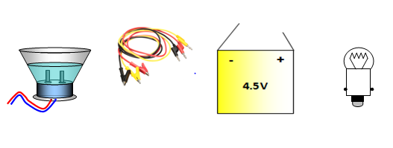

01/ ارسم مخطط كهربائيا توضح فيه عملية التحليل الكهربائي لمحلول كلور الحديد الثنائي
02/ اكتب الصيغة الشاردية لهذا المحلول
03/ صف ماذا يحدث عند كل مسرى مدعما اجابتك بمعادلة نصفية لكل مسرى
04/ بين كيف يتم الكشف تجريبيا عن الشوارد Cl⁻ و Fe²⁺ .
05/ استنتج المعادلة المنمذجة لهذا التحول الكيميائي
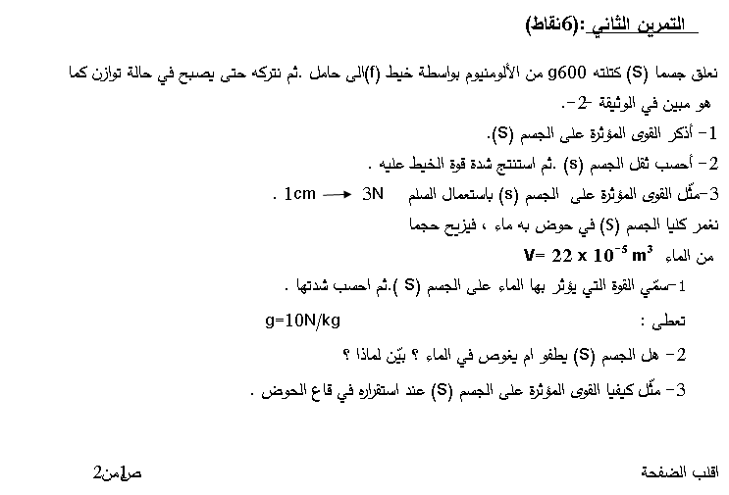
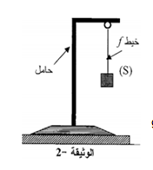
الوضعية الثانــــــية (6ن)

الوضعية الإدماجية :08 نقاط

بمناسبة نجاح أسامة في شهادة التعليم المتوسط قررت والدته تحضير كعكة، ومن أجل طهيها إستعملت فرن كهربائي
فقامت بتوصيله لمأخذ التوتر الكهربائي للقطاع (شبكة التغذية) ، فتعرضت لصدمة كهربائية عند لمسها لهيكل الفر ن.
و من أجل معرفة الخلل طلبت من زوجها الذي يعمل مهندس كهربائي، قام بفتح المأخذ الكهربائي فلاحظ به سلكين فقط
من نفس اللون، كما كتبت عليه الدلالات التالية: ( 60Hz -220v)

أ – إعتمادا على المنحيين الموضحين في الوثيقة 2
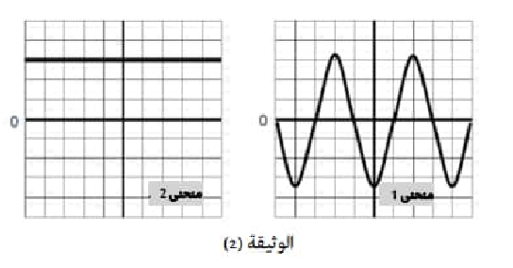

- مانوع التوتر الكهربائي في القطاع؟ أي منحنى يمثل ذلك؟ برر إجابتك؟.
- ماذا تمثل كل من الدلالتبن ( 60Hz -220v)؟ أحسب التوتر الأعظمي ثم الدور؟
- أ- إقترح طريقتين للتمييز بين السلكين في المأخذ الكهربائي؟
ب - بيين سبب تعرض الأم للصدمة الكهربائية؟ ثم إقترح حلولا مناسبة لتجنب مثل هذه الحوادث؟
ج - أكمل المخطط النظامي لتشغيل الفرن الكهربائي بحيث يضمن سلامة المستعمل و حماية الفرن من أخطار التيار الكهربائي؟
